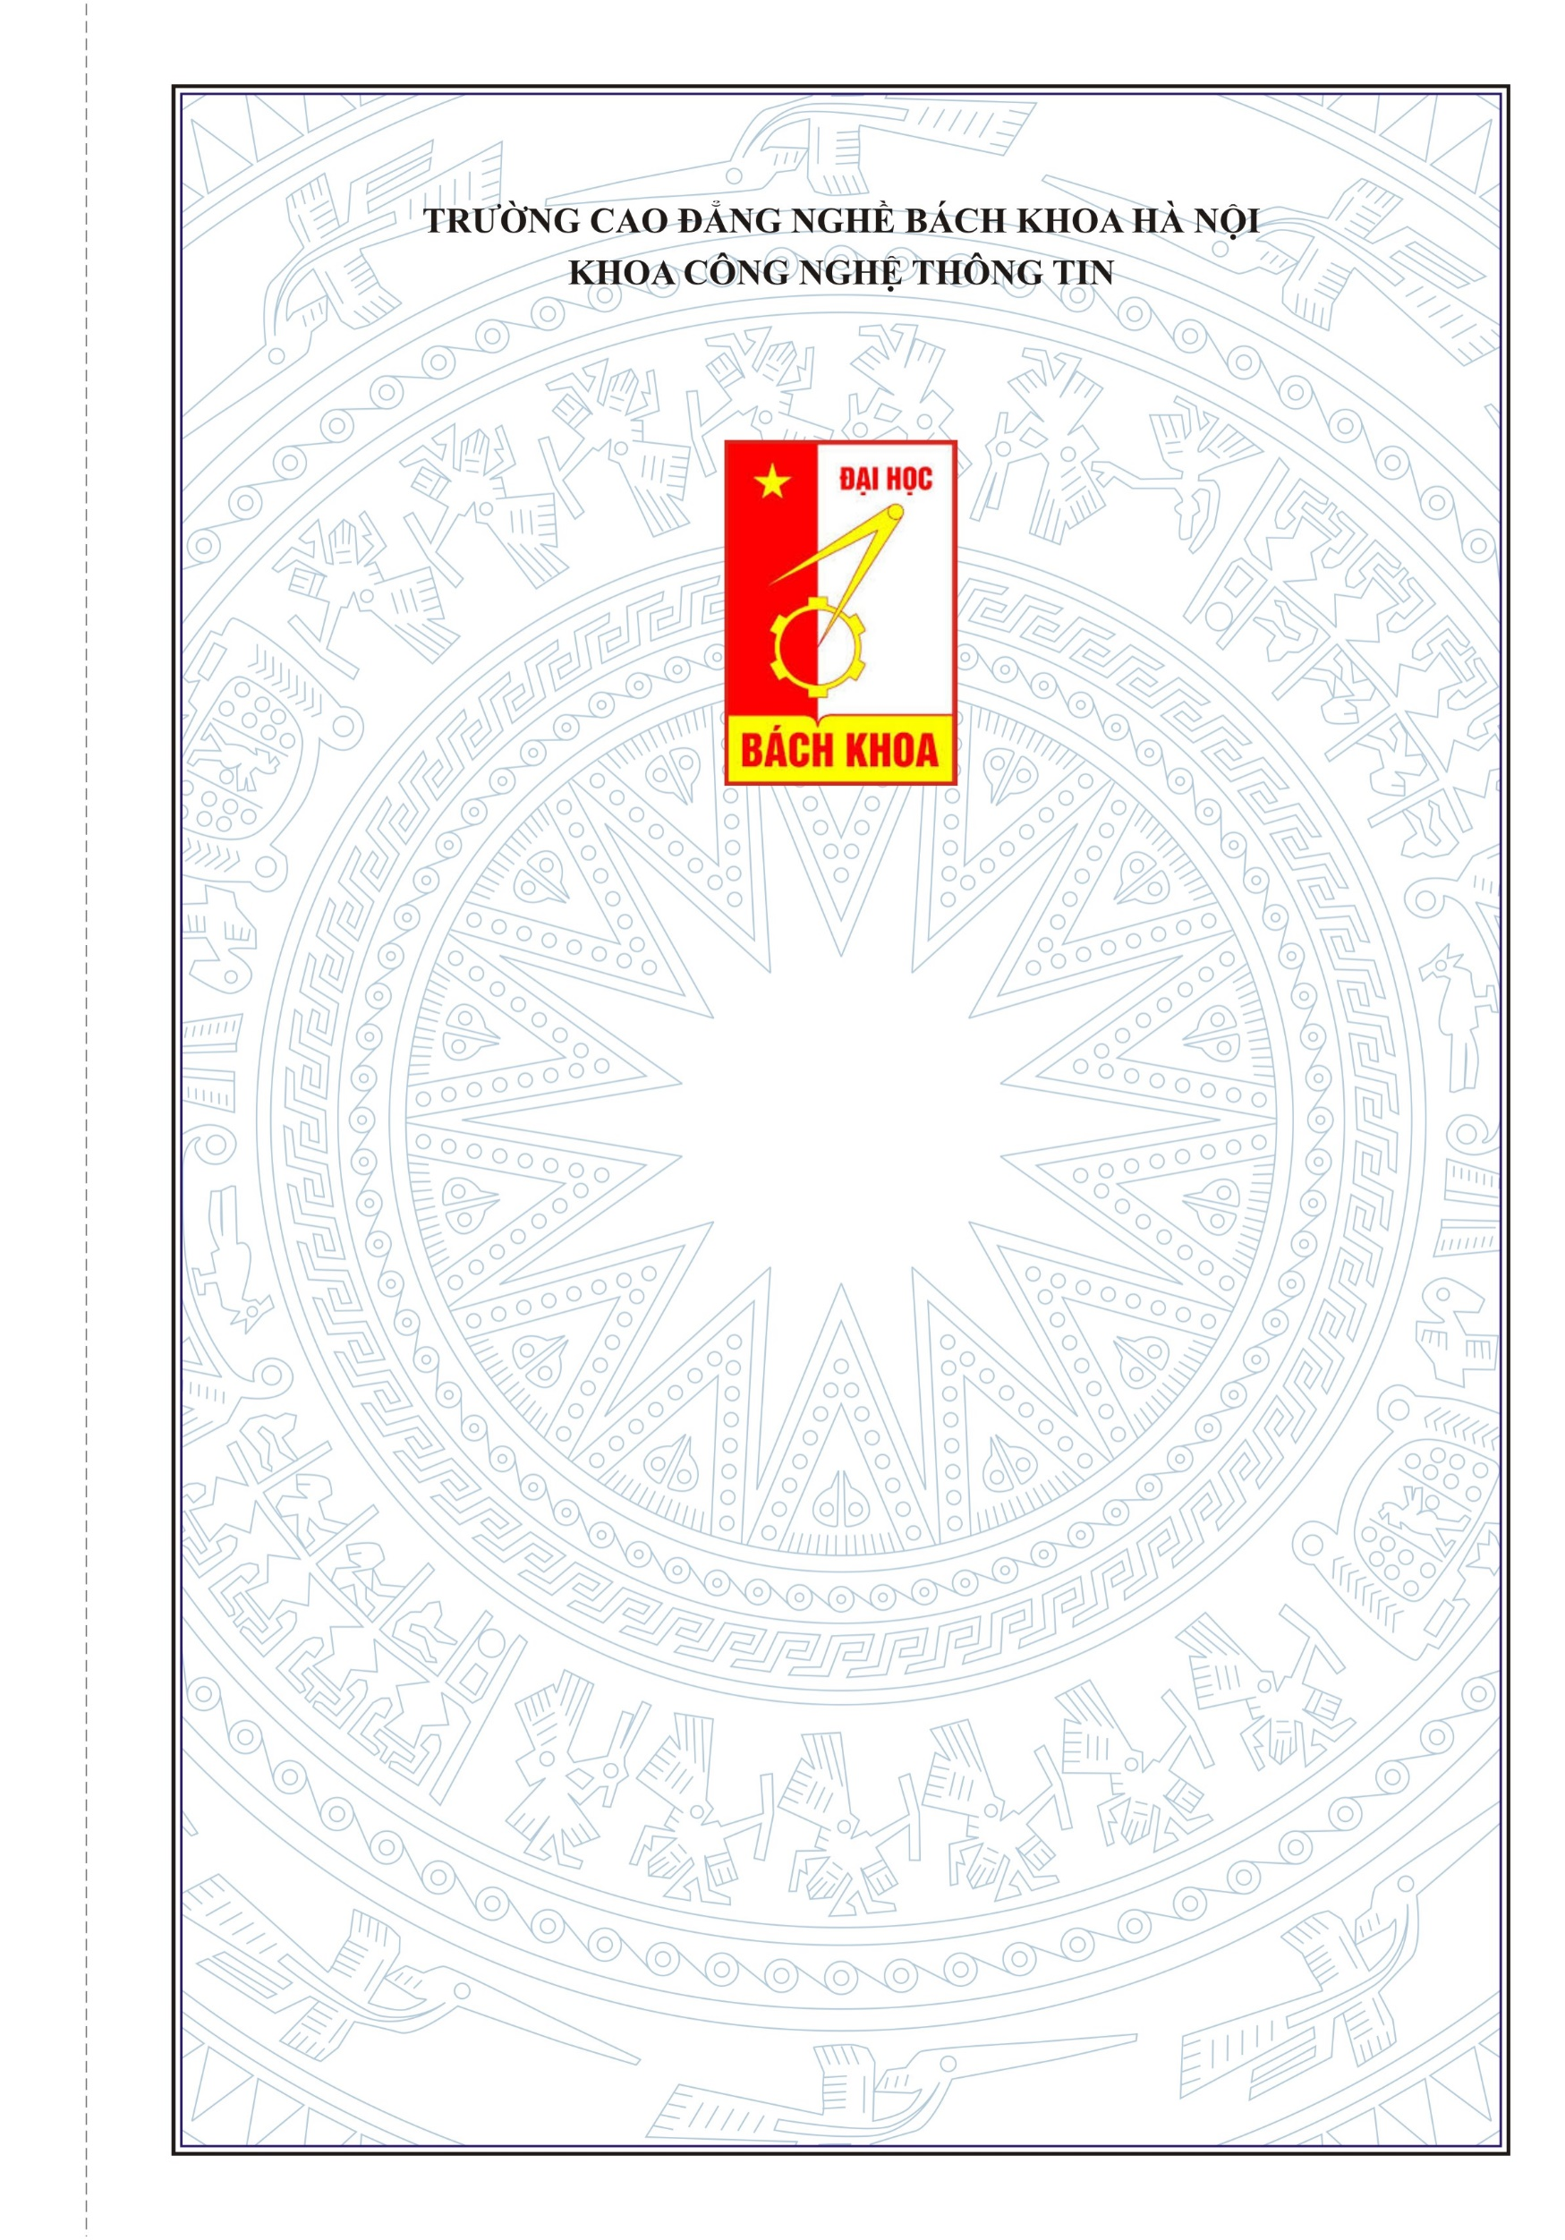

**GVHD: Trần Văn Lộc**

**SVTH: Bùi Trọng Đạt**

**Lớp: LTMT3- K9**

**Đề tài:**

**XÂY DỰNG WEBSITE BÁN SÁCH BẰNG PHP**

**BÁO CÁO ĐỒ ÁN TỐT NGHIỆP**

**Hà Nội, tháng 08 năm 2020**

|  |  |
| --- | --- |
| BỘ LAO ĐỘNG TB & XÃ HỘI | CỘNG HÒA XÃ HÔI CHỦ NGHĨA VIỆT NAM |
| **TRƯỜNG CĐN BÁCH KHOA HÀ NỘI** | **Độc lập - Tự do - Hạnh phúc** |

**NHIỆM VỤ ĐỒ ÁN TỐT NGHIỆP**

Họ và tên sinh viên: Bùi Trọng Đạt.…….. Mã số sinh viên: CD172349………............

Khoá:K9…………………….Khoa: CNTT………………………Nghề: LTMT............

1. *Tên đồ án:*

Xây dựng Website bán sách bằng ngôn ngữ PHP

1. *Nội dung các phần thuyết minh và thực hiện:*

*Họ tên giảng viên hướng dẫn: Trần Văn Lộc*

1. *Ngày giao nhiệm vụ đồ án: 03/06/2020*
2. *Ngày hoàn thành đồ án: 30/7/2020*

|  |  |  |
| --- | --- | --- |
|  | *Ngày tháng năm* |  |
| **Chủ nhiệm khoa** | **Giảng viên hướng dẫn** |  |

# NHIỆM VỤ

Với mức độ phức tạp và quy mô ứng dụng, cộng thêm vấn đề thời gian cho nên đề tài “Xây dựng website bán sách bằng ngôn ngữ PHP” chỉ dừng ở mức tìm hiểu ngôn ngữ lập trình Web PHP & MYSQL, và áp dụng xây dựng ứng dụng thực nghiệm trang Web bán hàng trên mạng cho cửa hàng sách.

Website với mục đích cung cấp cho khách hàng các thông tin chính xác về các sản phẩm thời trang đang có trên thị trường và cách thức đặt mua hàng qua mạng. Các thông tin được cập nhật thường xuyên và nhanh chóng. Vì vậy, rút ngắn được khoảng cách giữa người mua và người bán, đưa thông tin về các sản phẩm mới nhanh chóng đến cho khách hàng.

Do còn một số hạn chế, nên website mới chỉ dừng lại ở chức năng đặt hàng và hình thức thanh toán trực tiếp. Trong tương lai, hệ thống sẽ phát triển theo hướng thương mại điện tử (với hình thức thanh toán trực tuyến qua thẻ tín dụng, tài khoản ngân hàng, thẻ mua hàng trực tuyến…). Do giới hạn trong việc trình bày bằng văn bản nên bài báo cáo này, em chỉ xin trình bày một số khâu quan trọng, từ khảo sát, đến phân tích, thiết kế, cài đặt cho hệ thống. Rất mong nhận được sự cảm thông của Quý Thầy Cô và các bạn.

# LỜI MỞ ĐẦU

Hiện nay dưới sự phát triển của công nghệ thông tin, đặc biệt là trong lĩnh vực thương mại điện tử đã giúp các cá nhân, doanh nghiệp có mặt hàng dễ dang tiếp cận với người tiêu dùng.Hầu hết họ đều có website để giới thiệu về doanh nghiêp của mình .

Đứng trước nhu cầu thiết kế website của các cá nhân và danh nghiệp cũng như việc đam mê lập trình ứng dụng Website. Em đã chọn đề tài: “Xây dựng website giới thiệu sản phẩm cửa hàng sách ” làm đề tài môn học đồ án thực tập. Nội dung đề tài gồm có 3 phần :

* Phần 1: Khảo sát hệ thống.
* Phần 2: Phân tích và thiết kế hệ thống.
* Phần 3: Thiết kế website bán sách.

Thực hiện đồ án là cơ hội để em áp dụng tổng hợp các kiến thức trên, lớp đồng thời đúc kết được những bài học thực tế phục vụ cho việc học tập và làm việc sau này. Mặc dù đã rất cố gắng thực hiện đề tài nhưng vì năng lực cũng như thời gian có hạn chế nên chương trình khó tránh khỏi hững thiếu xót, rất mong thầy cô thông cảm.

# MỤC LỤC

NHIỆM VỤ 3

LỜI MỞ ĐẦU 4

MỤC LỤC 5

DANH MỤC HÌNH VẼ 6

CHƯƠNG I: KHẢO SÁT HỆ THỐNG 7

1.Tổng quan về cửa hàng bán sách. 7

2.Đánh giá hiện trạng. 7

3. Giải quyết đề tài 8

CHƯƠNG II: PHÂN TÍCH HỆ THỐNG 10

I. Phân tích yêu cầu 10

1. Yêu cầu của khách hàng 10

2. Yêu cầu của người quản trị 10

II. Các chức năng của website 11

1. Chức năng phía giao diện người dung 12

2.Chức năng phía người quản trị website 14

III. Sơ đồ luồng dữ liệu 17

1. Biểu đồ luồng dữ liệu ở mức ngữ cảnh 17

2. Biểu đồ luồng dữ liệu ở mức đỉnh 17

3. Biểu đồ luồng dữ liệu định nghĩa chức năng 1 ( “ Quản lý danh mục” ) 18

4. Biểu đồ luồng dữ liệu định nghĩa chức năng 2 ( “ Quản lý đơn hàng “ ) 19

5. Biểu đồ luồng dữ liệu định nghĩa chức năng 3 ( “ Quản lý tài khoản “ ) 19

IV. Mô hình thực thể liên kết 20

CHƯƠNG III: THIẾT KẾ HỆ THỐNG 21

I. Tổng quan về kiến trúc Client/Server 21

II. Ngôn ngữ viết chương trình 21

III. Thiết kế các bảng dữ liệu 22

KẾT LUẬN 25

Tài liệu tham khảo 25

# **DANH MỤC HÌNH VẼ**

Hình 2.1 Sơ đồ phân cấp chức năng 11

Hình 2.2 Biểu đồ luồng dữ liệu mức ngữ cảnh 17

Hình 2.3 Biểu đồ luồng dữ liệu mức đỉnh 17

Hình 2.4 BLD phân rã tiến trình – Quản lý sản phẩm 18

Hình 2.5 BLD phân rã tiến trình – Quản lý người dung 18

Hình 2.6 Biểu đồ luồng dữ liệu – Quản lý đơn hàng 19

Hình 2.7 Biểu đồ luồng dữ liệu – Quản lý tài khoản 19

Hình 2.8 Mô hình thực thể liên kết 20

Hình 3.1 Giao diện trang chủ 25

Hình 3.2 Giao diện chi tiết sản phẩm 25

Hình 3.3 Giao diện chi tiết giỏ hang 26

Hình 3.4 Giao diện người quản trị 26

# CHƯƠNG I: KHẢO SÁT HỆ THỐNG

## **1.Tổng quan về cửa hàng bán sách**.

Cửa hàng bán sách chuyên cung cấp các sách chính hang từ nhiều nhà xuất bản. Cửa hàng luôn cập nhật mặt hàng mới nhất thị trường ở Việt Nam.

Tiêu chí hoạt động của cửa hàng là làm sao mặt hàng đến tay người tiêu dùng giá rẻ nhất thi trường nhưng chất lượng phải được đảm bảo. Việc dữ uy tín với với khách hàng là phương châm hoạt động, phát triển thương hiệu của cửa hàng.

Hiện tại của hàng chỉ phục vụ khách hàng đến mua tại cửa hàng do sự mở rộng vè quy mô bán hàng. Chủ cửa hàng có ý định phục vụ cho khách hàng ở xa không có điều kiện mua trực tiếp.

## 2.Đánh giá hiện trạng.

Qua quá trình khảo sát thì em thấy tại các cửa hàng có một số ưu điểm và nhược điểm sau:

* Ưu điểm:
* Phía khách hàng:
* Nhân viên bán hàng tư vấn tận tình trước khi cho bạn quyết định đúng đắn nên mua mặt hàng nào.
* Cho phép bạn tiếp cận những sản phẩm mình mua trong tầm tay và mua sắm thoải mái. Bạn có thể kiểm tra kỹ càng nhiều sự lựa chọn trước khi quyết định mua sản phẩm mình thích.
* Không cần phải đợi chờ thời gian ship hàng, bạn sẽ mua ngay được món đồ mình ưng ý sau khi quyết định.
* Khách hàng có thể tự mình kiểm tra sản phẩm trước khi mua.
* Có thể quay lại cửa hàng trả lại sản phẩm và thay thế bằng sản phẩm khác nếu bạn phát hiện điều gì đó chưa thực sự ưng ý.
* Phía chủ cửa hàng
* Có thể kiểm soát được cửa hàng hoạt động ra sao.
* Quản lý được nhân viên có làm việc nghiêm túc hay không.
* Có thể xem trực tiếp tình hình thu nhập cũng như ý kiến của khách hàng, theo dõi chính xác được doanh thu của cửa hàng.
* Nhược điểm:
* Phía khách hàng:
* Bạn sẽ cảm thấy kiệt sức vì dành cả ngày mua sắm mà có thể không tìm thấy điều bạn đang tìm kiếm.
* Hầu hết các cửa hàng mua sắm offline không chấp nhận phiếu giảm giá trực tuyến. Do đó, có thể bạn sẽ phải trả nhiều tiền hơn cho một món đồ so với giá trị của nó. Tùy thuộc vào kích thước, khâu vận chuyển có thể khiến bạn mất thêm một số tiền nữa.
* Mua sắm offline sẽ phải đối mặt tình trạng chen lấn đông đúc. Điều này có thể trở thành cơn ác mộng tồi tệ đối với nhiều người.
* Phía chủ cửa hàng:
* Vốn đầu tư lớn vừa phải đầu tư mặt bằng, đèn điện đầu tư vào sản phẩm thì đối với các cửa hàng lớn phải đầu tư cả chi phí thuê nhân viên.
* Liên tục ở cửa hàng để quản lý hoạt động của cửa hàng từ sản phẩm, kho hàng đến nhân viên.
* Chi phí cho quản cáo sản phẩm và thương hiệu lớn hơn.
* Thời gian bán hàng cố định, bị hạn chế về mặt thời gian
* Phải tốn chi phí cho các khoản phát sinh như điện, nước...
* Hướng giải quyết: Để giải quyết những khó khăn trong mô hình kinh doanh truyền thống thì em đã lên ý tưởng tạo ra ***“Website bán sách trực tuyến”***với mục đích đưa đến cho sự tiện lợi cho khách hàng khi không phải đến cửa hàng mua trực tiếp và chủ cửa hàng sẽ tăng cường được hoạt động quản lý dựa trên hệ thống thông tin quản lý tin học và tăng lợi nhuận…

## 3. Giải quyết đề tài

* **Sơ đồ website bán sách trực tuyến NXB**

**NXB**

Customer

Admin

Free User

* **Mô tả**

Admin (Nhà quản trị): là người quản trị trang web, admin đăng nhập tài khoản có toàn quyền sử dụng cấu hình và thêm xóa sửa cơ sở dữ liệu, xem các chi tiết đơn hàng, quản lý các thông tin danh mục, sản phẩm, nhà cung cấp, đơn đặt hàng…

Customer (Khách hàng): là khách hàng cần mua sản phẩm trên mạng. Họ có thể chọn từng hãng điện thoại ưa thích. Họ dạo quanh cửa hàng mua từng sản phẩm của các hãng điện thoại khác nhau, chọn sản phẩm bỏ vào giỏ hàng, tạo đơn đặt hàng cho nhà quản trị. Customer là khách hàng thành viên đã đăng ký tài khoản và mật khẩu để tiện cho lần giao dịch tiếp theo. Họ có thể thừa hưởng những chương trình khuyến mãi, giảm giá của cửa hàng (nếu có).

Free User (Khách hàng vãng lai): là những người chỉ xem sản phẩm trong danh mục nhưng chưa mua, có thể xem quảng cáo giá cả chất lượng sản phẩm. Khách vãng lai muốn mua phải đăng ký thành viên.

* **Quy trình mua hàng của khách hàng**

Quy trình mua hàng của khách hàng trong cửa hàng trực tuyến như sau: có hai loại khách hàng:

* Nếu khách hàng đã là thành viên của cửa hàng khi đó khách hàng đăng nhập vào tài khoản của mình (tên đăng nhập, mật khẩu) thành công sẽ chào mừng khách hàng vào cửa hàng. Sau đó, khách hàng tham quan và dạo quanh cửa hàng trực tuyến, xem các thông tin chi tiết của từng sản phẩm của tất cả các hãng điện thoại. Nếu khách hàng đồng ý sản phẩm nào thì cho hàng vào giỏ hàng ảo tương ứng với nút “Thêm vào”. Khách hàng có thể chọn nhiều sản phẩm vào giỏ hàng và cập nhật lại số lượng sản phẩm (trở lại mua hàng tiếp, xóa một sản phẩm trong giỏ hàng…). Sau khi hoàn thành xong việc chọn hàng nếu khách hàng đồng ý đặt hàng sẽ click vào nút “Đặt hàng” để lập đơn đặt hàng. Cuối cùng kết thúc phiên giao dịch và giỏ hàng ảo sẽ được xóa trong cơ sở dữ liệu, đơn đặt hàng sẽ được lưu vào dữ liệu đơn đặt hàng của cửa hàng.
* Nếu khách hàng mua hàng lần đầu tiên của cửa hàng thì khách hàng phải đăng ký thành viên của cửa hàng để tiện lợi cho những lần giao dịch sau thì cửa hàng yêu cầu nhập đầy đủ thông tin khách hàng. Khi việc đăng ký thành công khách hàng sẽ có một tài khoản trên cửa hàng là tên đăng nhập và mật khẩu cho những lần giao dịch tiếp theo.

# CHƯƠNG II: PHÂN TÍCH HỆ THỐNG

## I. Phân tích yêu cầu

1. **Yêu cầu của khách hàng**

* Giao diện dễ sử dụng và tính thẩm mỹ cao
* Cho phép khách hàng đăng ký thành viên và đảm bảo bí mật thông tin
* Thông tin sản phẩm phong phú đa dạng
* Giới thiệu, bày bán nhiều loại hàng, nhiều mặt hàng để khách hàng có nhiều cơ hội lựa chọn về một mặt hàng. Thông tin về một sản phẩm phải chi tiết để khách hàng có thể nắm rõ thông tin về sản phẩm mình lựa chọn. Luôn luôn cập nhật, giới thiệu những thế hệ máy điện thoại mới nhất.
* Cho phép khách hàng tìm kiếm nhanh chóng, chính xác theo nhiều tiêu chí

1. **Yêu cầu của người quản trị**

Ngoài các yêu cầu giống như của khách hàng, thì hệ thống phải đảm bảo những yêu cầu sau của ban quản trị :

* Cập nhật thông tin hàng hoá trực tuyến
* Dễ dàng cập nhật và thường xuyên thay đổi hình ảnh, thông tin chi tiết giá các mặt hàng bạn sẽ kinh doanh ở bất cứ đâu.
* Quản lý các đơn đặt hàng trực tuyến
* Quản lý, lưu trữ và báo cáo các thông tin về đặt hàng và trạng thái của đơn hàng: đã giao hàng chưa, đã thanh toán chưa…
* Quản lý khách hàng
* Lưu trữ các hoạt động gắn với các khách hàng của công ty. Mọi hoạt động gắn với khách hàng và đơn hàng đều có thể thực hiện từ xa, không phụ thuộc vào vị trí địa lý.

## II. Các chức năng của website

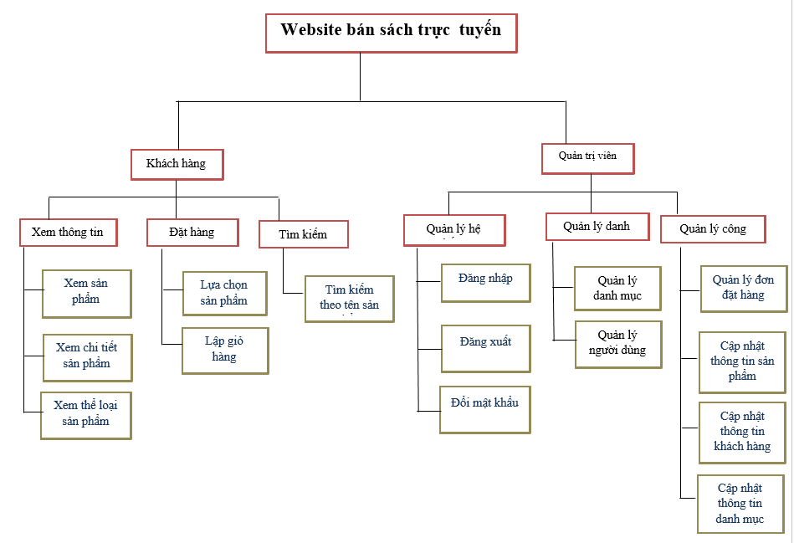

Hình 2.1 Sơ đồ phân cấp chức năng

### Chức năng phía giao diện người dung

|  |  |  |
| --- | --- | --- |
| STT | Chức năng | Mô tả |
| 1 | Xem hàng | Người xem có thể xem thông tin về sách bao gồm : tên, nhà xuất bản, giá , tình trạng còn hàng hay hết hàng . |
| 2 | Đặt hàng | Chức năng cho phép khách hàng duyệt sản phẩm trên trang web và nhấn nút đặt hàng sản phẩm đã chọn. |
| 3 | Giỏ hàng | Cho phép khách hàng có thể xem điều chỉnh mặt hàng mình đã chọn mua . bao gồm tình tổng giá sản phẩm khách hàng đã mua. |
| 4 | Tìm kiếm sản phẩm | Khách hàng nhập thông tin vào thanh tìm kiếm để tìm kiếm sản phẩm. |

**A.Chi tiết chức năng phía frontend**

**1.Xem hàng:** Khách hàng truy cập vào địa chỉ của website trên thanh url, chọn vào các page trên site để xem thông tin.

Đầu vào: Thông tin yêu cầu của khách hàng về sản phẩm.

Xử lý: Khi khách hàng chọn một sản phẩm bất kì trên page, thông tin mà khách hàng gửi sẽ được xử lý, hệ thống sẽ lấy dữ liệu từ cơ sở dữ liệu, gửi lên cho người dùng.

Đầu ra: Thông tin về sách bao gồm tên sách, hãng sản xuất, màu sắc, kích thước, giá cả, tình trạng…

**2.Đặt hàng**: Cho phép khách hàng duyệt sản phẩm trên trang web. Khi khách hàng gửi thông tin đặt hàng thì mặt hàng đó sẽ được gửi đến giỏ hàng.

Đầu vào: Thông tin về sản phẩm mà khách hàng muốn mua.

Xử lý: Khi khách hàng chọn mặt hàng muốn mua, ở phiên làm việc đó nếu khách hàng chọn lần đầu tiên thì ở giỏ hàng sẽ tạo mới sản phẩm số lượng bằng 1. Nếu đã tồn tại mặt hàng đó trong giỏ hàng rồi thì số lượng của mặt hàng đó sẽ được tăng lên 1.

Đầu ra: Thông tin của mặt hàng đó lưu trong giỏ hàng.

**3.Giỏ hàng**: Cho phép khách hàng xem, điều chỉnh, thêm, xóa mặt hàng mà khách hàng đã đặt mua. Có chức năng tính tổng giá trị của đơn hàng đó.

Đầu vào: Thông tin của các mặt hàng mà khách hàng đã đặt mua, số lượng sản phẩm mà khách hàng muốn mua.

Xử lý: Khách hàng có thể thay đổi số lượng mặt hàng muốn mua, khi khách hàng chọn lại số lượng và chọn cập nhật thì số lượng của mặt hàng đó cần được cập nhật lại, tổng giá cũng cần được tính toán lại. Khi khách hàng chọn xóa sản phẩm thì sản phẩm đó phải được xóa khỏi giỏ

Khách hàng chọn xóa hết thì sẽ thông báo không có mặt hàng nào trong giỏ hàng. Khách hàng chọn mua tiếp thì sẽ chuyển về trang chủ, chon đặt hàng thì sẽ chuyển đến trang mua hàng.

Đầu ra: Thông tin về giỏ hàng bao gồm sản phẩm, số lượng, tổng giá…

**4.Tìm kiếm sản phẩm:** Để không mất thời gian duyệt từng sản phẩm trên website, khách hàng có thể biết thông tin về sản phẩm mình muốn mua bằng cách nhập thông tin vào ô tìm kiếm.

Đầu vào: Tên sản phẩm mà khách hàng muốn tìm kiếm.

Xử lý: Khi khách hàng nhập tên sản phẩm muốn tìm kiếm, hệ thống sẽ so sánh tên đó với dữ liệu có trong database. Nếu nhận được kết quả sẽ trả kết quả tìm kiếm về cho người dùng, nếu không tìm thấy kết quả nào thì hệ thống sẽ gửi thông báo: “Không tìm thấy kết quả”.

Đầu ra: Thông báo, kết quả từ hệ thống.

### 2.Chức năng phía người quản trị website

|  |  |  |
| --- | --- | --- |
| STT | Chức năng | Mô tả |
| 1 | Quản lý sản phẩm | Quản lý thông tin hình ảnh sản phẩm, người quản trị có thể upload hình ảnh sản phẩm, nhập thông tin mô tả tính năng sản phẩm, giá cả, số lượng |
| 2 | Quản lý danh mục sản phẩm | Quản lý thông tin danh mục sản phẩm bao gồm các chức năng thêm, xóa sửa danh mục sản phẩm |
| 3 | Quản lý đơn đặt hàng | Thống kê đơn đặt hàng đặt bởi khách hàng, xem tình trạng đơn đặt hàng như: Đã giao hàng, và chi tiết đơn đặt hàng |
| 4 | Chi tiết đơn đặt hàng | Hiển thị thông tin chi tiết đơn đặt hàng bao gồm thông tin về khách hàng, thông tin về các sản phẩm trong đơn hàng, nhân viên thực hiện giao đơn hàng, tình trạng đơn hàng, ghi chú của người quản trị |
| 5 | Quản lý người dùng | Thêm mới, sửa, xóa thông tin người dùng |
| 6 | Phản hồi | Lưu trữ các phản hồi của khách hàng |

**A.Chi tiết chức năng:**

**1.Quản lý sản phẩm**: Quản lý thông tin sản phẩm bao gồm các thuộc tính như tên, số lượng, giá cả, hãng sản xuất, màu sắc, kích thước, âm thanh, bộ nhớ…Có các chức năng như là thêm, xóa, sửa thông tin mặt hàng.

Đầu vào: Thông tin sản phẩm: Tên, hãng sản xuất, giá cả, tình trạng, kích thước, trọng lượng, màu sắc, âm thanh, bộ nhớ, hệ điều hành, thẻ nhớ, camera, pin, bảo hành, kết nối.

Xử lý: Thêm sản phẩm: Khi người quản trị website chọn chức năng thêm sản phẩm, hệ thống sẽ chuyển đến trang thêm sản phẩm. Ở trang này người dùng nhập thông tin về sản phẩm sau đó gửi thông tin đã nhập cho hệ thống.

Sửa sản phẩm: Khi người quản trị website chọn chức năng sửa sản phẩm thì thông tin sản phẩm cần sửa sẽ được hệ thống chuyển đến trang sửa sản phẩm. Ở trang này người dùng chỉnh sửa thông tin và gửi về cho hệ thống.

Xóa sản phẩm: Người dùng chọn sản phẩm cần xóa, thệ thống sẽ gửi thông tin sản phẩm mà người dùng muốn xóa về database, sản phẩm sẽ được xóa ở database.

Đầu ra: Thông tin sản phẩm sau khi được chỉnh sửa.

**2.Quản lý danh mục sản phẩm:** Bao gồm các chức năng thêm, sửa xóa danh mục sản phẩm.

Đầu vào: Thông tin danh mục sản phẩm.

Xử lý: Khi người quản trị website chọn các chức năng thêm, xóa, sửa thì thông tin về danh mục sản phẩm sẽ được cập nhật vào database.

Đầu ra: Thông tin về sản phẩm sau khi đã được sửa đổi.

**3.Quản lý đơn đặt hàng**: Liệt kê các đơn đặt hàng mà khách hàng đã đặt hàng, Hiển thị tình trạng đơn hàng.

Đầu vào: Thông tin của đơn hàng bao gồm: Tên khách hàng, nơi nhận hàng, thời gian đặt hàng, giá trị của đơn hàng, tình trạng đơn hàng.

Xử lý: Hệ thống lấy dữ liệu từ cơ sở dữ liệu hiển thị lên trang đơn đặt hàng. Khi người quản trị chọn hủy đơn hàng thì hệ thống sẽ gửi thông tin đơn hàng cần hủy xuống database để hủy đơn hàng. Khi chọn xem chi tiết thì sẽ gửi đến trang chi tiết đơn đặt hàng.

Đầu ra: Giá trị, tình trạng đơn hàng.

**4.Chi tiết đơn đặt hàng:**

Người quản trị ngoài xem thông tin về đơn đặt hàng, họ còn muốn biết chi tiết về đơn hàng đó, vì vậy cần hiển thị thông tin chi tiết đơn đặt hàng bao gồm thông tin về khách hàng, thông tin về các sản phẩm trong đơn hàng, nhân viên thực hiện giao đơn hàng, tình trạng đơn hàng, ghi chú của người quản trị

Đầu vào: Thông tin khách hàng: Họ tên, số điện thoại , mail, địa chỉ nhận hàng. Thông tin về sản phẩm mà khách hàng mua: Tên sản phẩm, số lượng, đơn giá, thành tiền, giá trị hóa đơn.

Xử lý: Người quản trị chọn nhân viên giao hàng, có thể thêm ghi chú về đơn hàng đó như thời gian mà khách hàng có thể nhận đơn hàng. Nếu tình trạng đơn hàng là đang chuyển mà nhân viên giao hàng chưa được chọn thì hệ thống cảnh báo cho quản trị viên biết là họ chưa chọn nhân viên giao hàng. Ngoài ra hệ thống còn có chức năng hủy đơn đặt hàng tại phần chi tiết đơn đặt hàng vì khi nhân viên gọi điện cho khách hàng mà khách hàng từ chối đơn hàng thì cần xóa đơn hàng đó khỏi hệ thống.

Đầu ra: Thông tin về nhân viên sẽ giao đơn hàng, tình trạng đơn hàng: đang chuyển, đã chuyển hay chưa chuyển. Phần ghi chú của nhân viên.

**5. Quản lý người dùng:**

Quản lý thông tin của người dùng bao gồm thông tin về tên, tài khoản, mật khẩu cùng các chức năng thêm mới, sửa, xóa người dùng.

Đầu vào: Thông tin người dùng: Tên, tài khoản, mật khẩu.

Xử lý: Khi quản trị viên chọn các chức năng thêm, sửa, xóa người dùng, Thông tin mà quản trị viên yêu cầu sẽ được hệ thống gửi xuống database để thực hiện các chước năng đó.

Đầu ra: Thông tin của người dùng sau khi được thay đổi

## III. Sơ đồ luồng dữ liệu

### Biểu đồ luồng dữ liệu ở mức ngữ cảnh

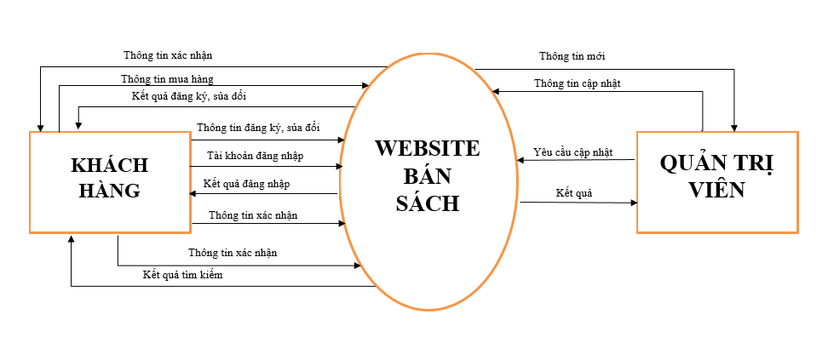

Hình 2.2 Biểu đồ luồng dữ liệu mức ngữ cảnh

### Biểu đồ luồng dữ liệu ở mức đỉnh

6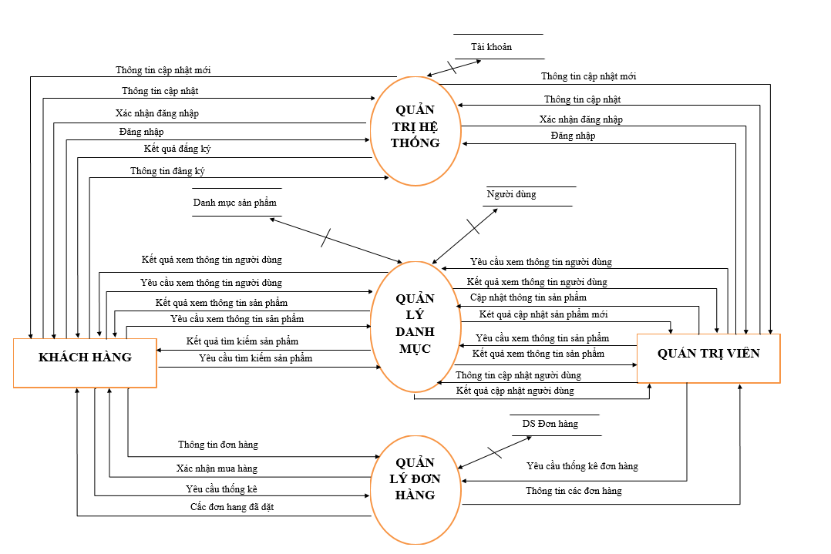

Hình 2.3 Biểu đồ luồng dữ liệu mức đỉnh

### Biểu đồ luồng dữ liệu định nghĩa chức năng 1 ( “ Quản lý danh mục” )

* 1. **Phân rã tiến trình – Quản lý sản phẩm**

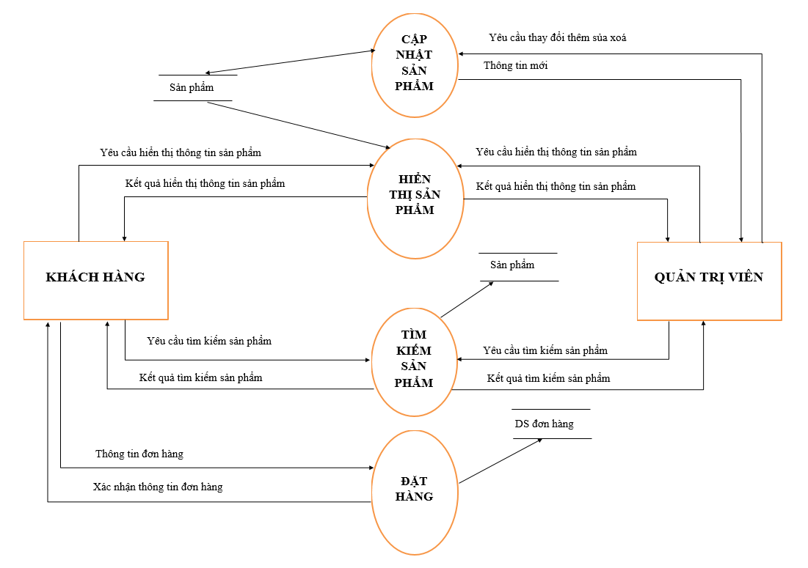

Hình 2.4 BLD phân rã tiến trình – Quản lý sản phẩm

* 1. **Phân rã tiến trình – Quản lý người dùng**

Hình 2.5 BLD phân rã tiến trình – Quản lý người dùng 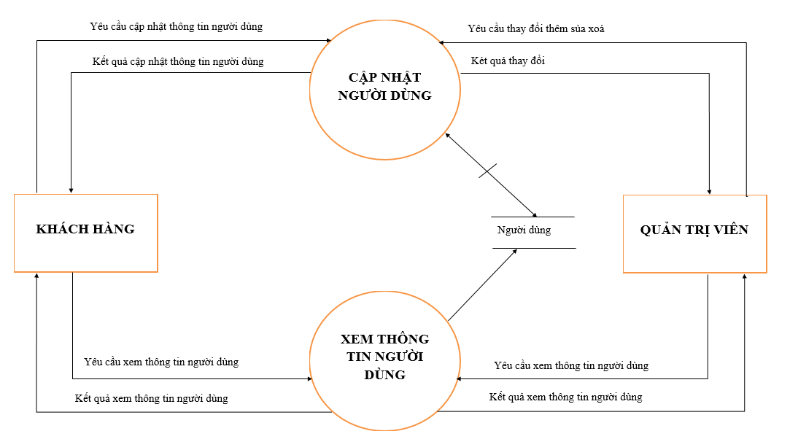

1. **Biểu đồ luồng dữ liệu định nghĩa chức năng 2 ( “ Quản lý đơn hàng “ )**

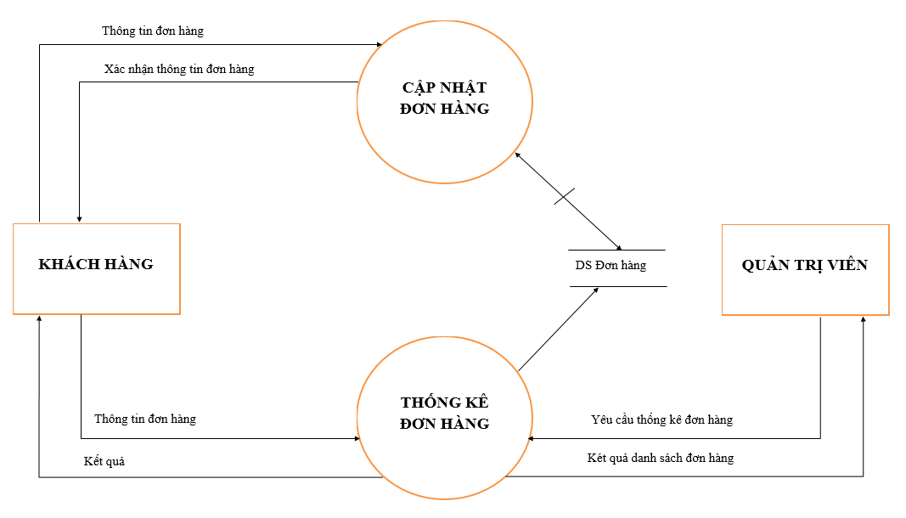

Hình 2.6 Biểu đồ luồng dữ liệu – Quản lý đơn hàng

1. **Biểu đồ luồng dữ liệu định nghĩa chức năng 3 ( “ Quản lý tài khoản “ )**

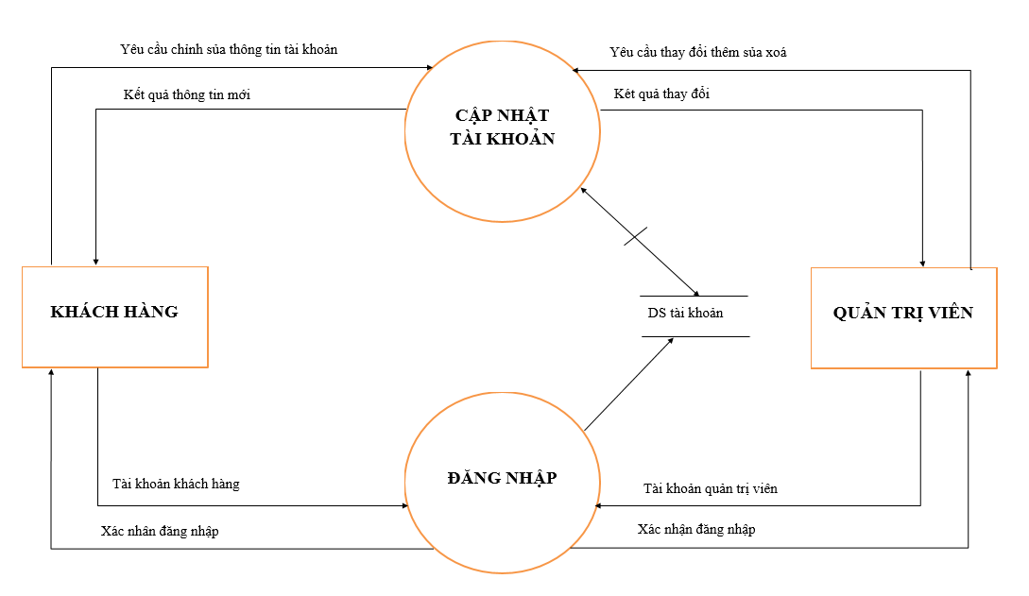

Hình 2.7 Biểu đồ luồng dữ liệu – Quản lý tài khoản

## IV. Mô hình thực thể liên kết

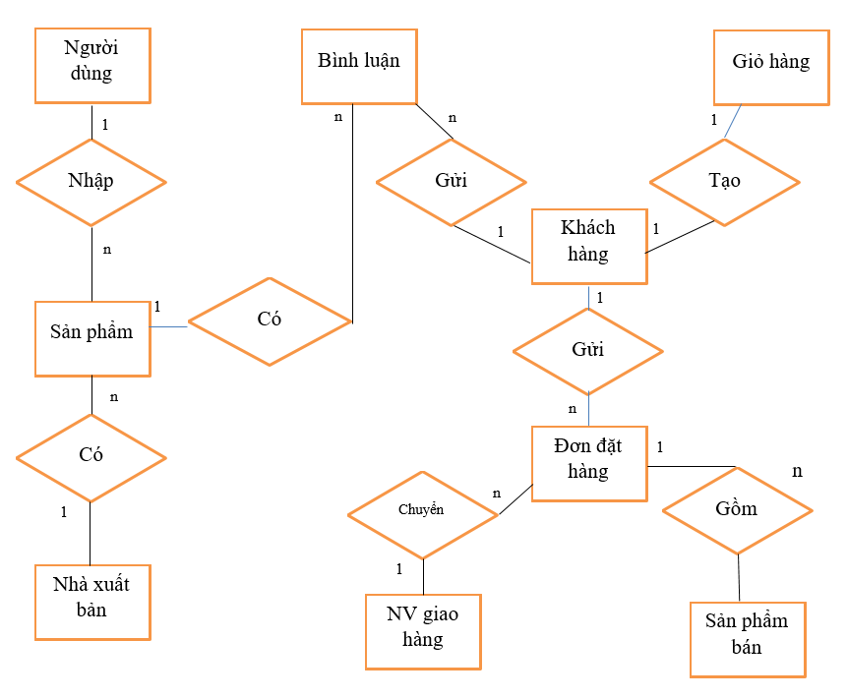

Hình 2.8 Mô hình thực thể liên kết

# CHƯƠNG III: THIẾT KẾ HỆ THỐNG

## I. Tổng quan về kiến trúc Client/Server

Kiến trúc Client/ Server là kiến trúc nối tiếng trong mạng máy tính, hầu hết các website hoạt động dựa trên kiến trúc này. Trong đó Client là máy khách gửi yêu cầu đến máy Server. Tại đây thì Server lắng nghe các yêu cầu từ máy Client, nhận thông tin từ Client sau đó xử lý, trả kết quả về cho máy Client.

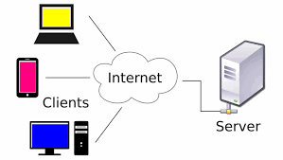

## II. Ngôn ngữ viết chương trình

* **HTML**(HyperText Markup language) còn được gọi là ngôn ngữ đánh dấu siêu văn bản. Nó được tạo ra nhằm cấu trúc lên một trang web với các mẩu thông tin được trình bày trên world wide web. Một số thẻ thường được dùng như là <html> </html>, <header></header>, <body></body>, <div></div>, <span></span>, <ul></ul>…
* **CSS**(Cascading Style Sheet). Website được cấu tạo từ các thẻ html những thẻ html thì mới chỉ thể hiện được bộ khung của website. Để căn chỉnh, trình bày cho đẹp mắt thì ta cần sử dụng ngôn ngữ CSS. Đây là ngôn ngữ được dùng rất nhiều trong lập trình web, thường đi cùng với ngôn ngữ html.
* **JavaScrip** là ngôn ngữ lập trình kịch bản, hộ trợ người lập trình trong việc tạo ra các hiệu ứng của website, kiểm tra các thông tin đầu vào vào thường được viết cho phần giao diện của website.
* **PHP** (Hypertext Preprocessor) là ngôn ngữ lập trình chủ yếu được dùng để phát triển các ứng dụng viết cho máy chủ, dễ dàng nhúng vào trang HTML. Đây là ngôn ngữ lập trình web phổ biến nhất thế giới, do tính mở nên dễ tiếp cận với lập trình viên.
* **MySql** là hệ quản trị CSDL tự do mã nguồn mở phổ biến nhất thể giới được các nhà phát triển rất ưa chuộng để phát triển các ứng dụng. MySQL là cơ sở dữ liệu tốc độ cao, ổn định và dễ sử dụng, có tính khả chuyển, hoạt động trên nhiều hệ điều hành cung cấp một hệ thống lớn các hàm tiện ích rất mạnh. Với tốc độ và tính bảo mật cao, MySQL rất thích hợp cho các ứng dụng có truy cập CSDL trên internet và thường đi với người anh em của nó là PHP.

## III. Thiết kế các bảng dữ liệu

- Bảng sanpham

|  |  |  |  |  |  |
| --- | --- | --- | --- | --- | --- |
| **STT** | **Tên trường** | **Diễn giải** | **Kiểu dữ liệu** |  | **Khóa** |
| 1 | Id_sp | Id sản phẩm | Int(11) |  | Khóa chính |
| 2 | Id_dm | Id danh mục | Int(11) |  | Khóa ngoại |
| 3 | Ten_sp | Tên sách | Varchar(225) |  |  |
| 3 | Tac_gia | Tên tác giả | Varchar(25) |  |  |
| 4 | nxb | Nhà xuất bản | Varchar(50) |  |  |
| 5 | Anh_sp | Ảnh sản phẩm | Varchar(225) |  |  |
| 6 | Anh_ct2 | ảnh sản phẩm 2 | Varchar(225) |  |  |
| 7 | Gia_sp | Giá sản phẩm | Varchar(225) |  |  |
| 8 | So_luong | Số lượng sách | Varchar(225) |  |  |
| 9 | Ghi_chu | Ghi chú | Varchar(2000) |  |  |

- Bảng danhmuc_sp

|  |  |  |  |  |  |
| --- | --- | --- | --- | --- | --- |
| **STT** | **Tên trường** | **Diễn giải** | **Kiểu dữ liệu** |  | **Khóa** |
| 1 | Id_dm | Id danh mục sản phẩm | Int(11) |  | Khóa chính |
| 2 | Ten_dm | Tên danh mục sản phẩm | Varchar(225) |  |  |

Bảng nguoi_dung

|  |  |  |  |  |
| --- | --- | --- | --- | --- |
| **STT** | **Tên trường** | **Diễn giải** | **Kiểu dữ liệu** | **Khóa** |
| 1 | Id_nd | Id khách hàng | Int(11) | Khóa chính |
| 2 | Tai_khoan | Tài khoản | Varchar(100) |  |
| 3 | Mat_khau | Mật khẩu | Varchar(50) |  |
| 4 | Sdt | Số máy tính khách hàng | Varchar(15) |  |
| 5 | Mail | Mail khách hàng | Varchar(100) |  |
| 6 | Dia_chi | Địa chỉ khách hàng | Varchar(255) |  |

- Bảng don_dh

|  |  |  |  |  |  |
| --- | --- | --- | --- | --- | --- |
| **STT** | **Tên trường** | **Diễn giải** | **Kiểu dữ liệu** | | **Khóa** |
| 1 | Id_hd | Id hóa đơn | Int(11) |  | Khóa chính |
| 2 | Id_nd | Id khách hàng | Int(11) |  | Khóa ngoại |
| 3 | Id_dvvc | Id đơn vị vận chuyển | Int(11) |  | Khóa ngoại |
| 4 | Ngay_lap | Ngày lập đơn đặt hàng | Datetime |  |  |
| 5 | Tong_gia | Tổng giá trị đơn hàng | Int(11) |  |  |

- Bảng chitiet_hd

|  |  |  |  |  |  |  |  |  |
| --- | --- | --- | --- | --- | --- | --- | --- | --- |
| **STT** | **Tên trường** |  | **Diễn giải** |  | **Kiểu dữ liệu** | |  | **Khóa** |
| 1 | Id_hd |  | Id hóa đơn |  | Int(11) |  |  | Khóa chính |
| 2 | Id_sp |  | Id sản phẩm |  | Int(11) |  |  | Khóa ngoại |
| 3 | So_luong |  | Số lượng mỗi sp trong hóa đơn |  | Int(5) |  |  |  |
| 4 | Don_gia |  | Giá mỗi loại sp khi mua |  | Int(11) |  |  |  |
| 5 | Hoten_kh |  | Họ tên khách hàng |  | Varchar(255) |  |  |  |
| 6 | Sdt |  | Số điện thoại |  | Varchar(15) |  |  |  |
| 7 | Email |  | Email khách hàng |  | Varchar(255) |  |  |  |
| 8 | Noi_nhan |  | Đại chỉ nhận hàng |  | Varchar(255) |  |  |  |
| 9 | Ghi_chu |  | Ghi chú |  | Varchar(255) |  |  |  |

## III. Thiết kế giao diện website

1. **Giao diện trang chủ**

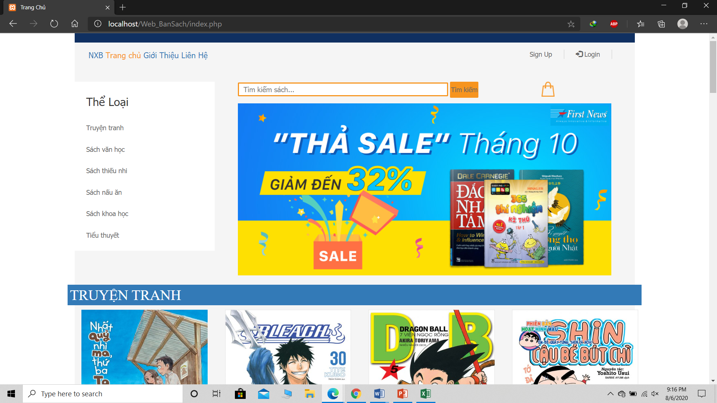

Hình 3.1 Giao diện trang chủ

1. **Giao diện chi tiết sản phẩm**

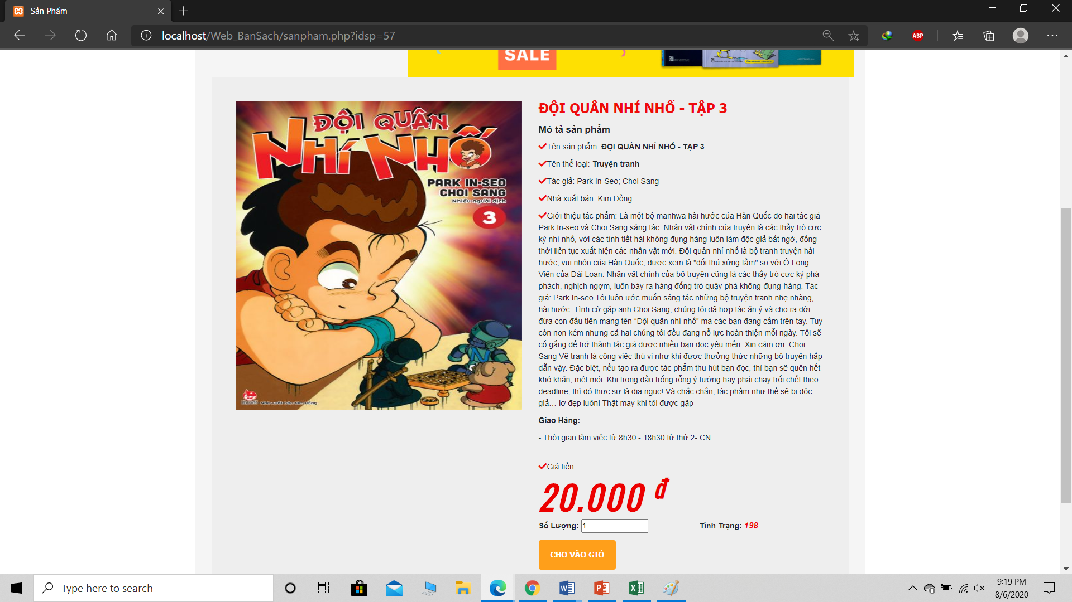

Hình 3.2 Giao diện chi tiết sản phẩm

1. **Giao diện giỏ hàng**

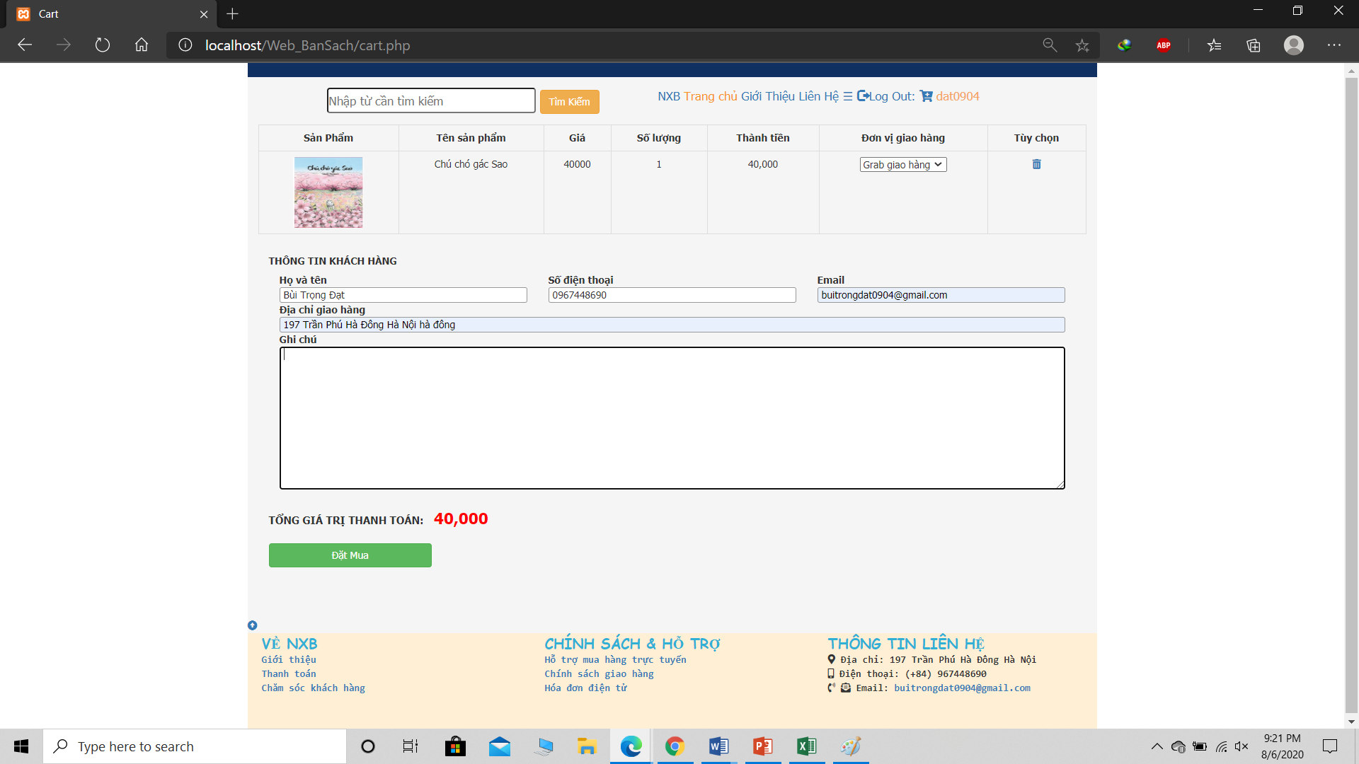

Hình 3.3 Giao diện chi tiết giỏ hàng

1. **Giao diện phía người quản trị**

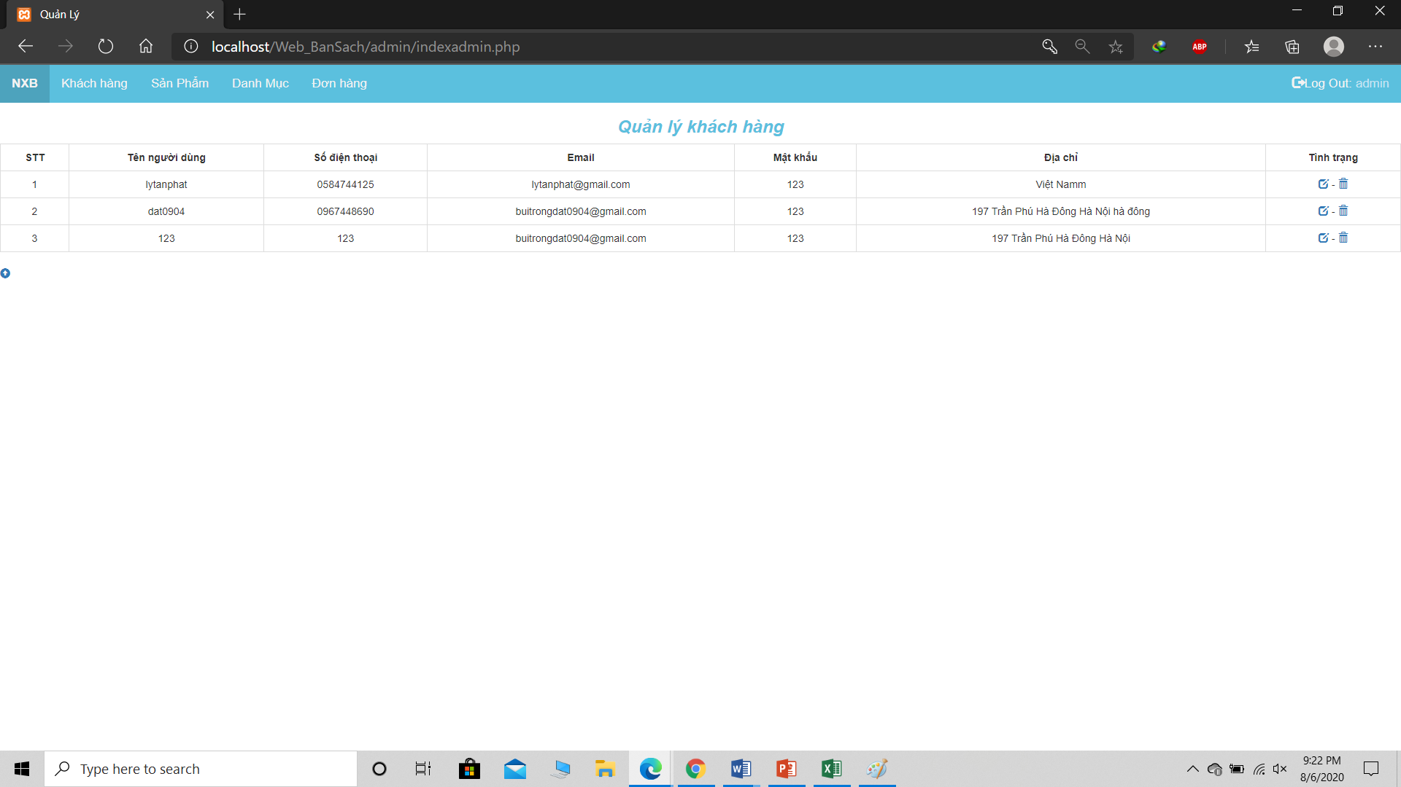

Hình 3.4 Giao diện người quản trị

# KẾT LUẬN

Trên đây là toàn bộ nội dung đề tài “Xây dựng website giới thiệu sản phẩm cửa hàng bán sách di động”, được xây dựng trên ngôn ngữ lập trình PHP và hệ quản trị cơ sở dữ liệu MySql.

Do lần thực hiện đề tài này là lần đầu tiếp xúc với lập trình ứng dụng web, xây dựng theo kiến trúc Client/Server nên khó tránh khỏi những thiếu xót. Cụ thể website có độ bảo mật chưa tốt, chưa khắc phục được lỗi Sql injection, CSS... cũng như việc phát triển hệ thống sau này do thiết kế theo function, module mà không phải là mô hình hướng đối tượng. Việc thực hiện còn mất nhiều thời gian so với thực tế do chưa sử dụng các flamework hỗ trợ.

Nhưng qua lần thực hiện đề tài này đã giúp em nắm được kiến trúc Client/Server, lập trình trên ngôn ngữ PHP, thao tác với hệ quản trị cơ sở dữ liệu MySql cũng như việc thiết kế các trang web tĩnh bằng html/css. Một lần nữa em xin cám ơn Thầy Nguyễn Thái Bình đã nhiệt tình hướng dẫn em hoàn thành đề tài.

# Tài liệu tham khảo

**1. Nguyễn Danh Tú, Slide bài giảng phân tích thiết kế hệ thống thông tin.**

**2. Website** <https://www.nxbkimdong.com.vn>

https://www.fahasa.com/